【阅读心得】
生命的沙漏
——读《寻找时间的人》有感
（中药廖珊，2014年10月5日）

生命是一个短暂而又绚丽的周期，生命的开始即是翻转原已落尽的沙漏，新生的力量将生命的沙漏不断翻转。时间就随着沙粒流走，抓不住，即使你真的抓住它也只是暂时的，它将在你的手掌中溜走。
《寻找时间的人》，一本由爱尔兰人写的书，原标题《The New Policeman》直译为《新警察》，在我开始疑惑的同时也深深被其吸引。这个故事发生在充满田园气息的爱尔兰，让我们脑海顿时显现爱尔兰少年在田园上拉着小提琴，那轻快优美的琴声像孩子一样在山坡上奔跑。那少年叫吉吉，生于一个音乐世家，在那样的环境熏陶下，他的音乐天赋得到充分发挥，他优美的小提琴声接连每一篇章。他妈妈在43岁生日前要了一个不可思议不可能的礼物——时间，于是为了满足妈妈这不可能的礼物，吉吉不小心穿越时间之膜，到了永恒之地，在这时间不会流逝，但永恒之地因为时间漏洞导致吉吉的世界里的时间流向永恒之地，两个世界的时间差乱，永恒不再是永恒，现实世界时间不够用。这该怎么办？当然美好的童话中英雄最终会让世界变回正常，在这过程中也让我们思考时间的流逝。
时间总是不够用。这到底是为什么，是谁偷走我们的时间？人们连思考这个问题的时间也没有，我们就在这不知的世界中，不断奔走，不断追赶，不断向前，就在这过程中，我们渐渐忽略，逝去。父母失去与孩子相处的时间，失去天伦之乐，失去孩子。孩子失去与友人玩耍的时间，失去童年快乐，失去自我。
“时间越来越少，地球的人像疯子，忙着追赶自己。”在这疯狂的世界里，小孩、大人、老人都在追赶自己。没有一刻休息，我们前60年用生命换金钱，后40年用金钱换生命，这值得吗？不值得，可我们还是在继续这种生活模式，因为我们身处在这疯狂的世界。
生命的沙漏在流动，我们只有服从那个规律，在短暂的生命时光中，让生命绚烂多姿。
附注：《寻找时间的人》封面见下页
（注：学校关工网站刊发时间：2014年10月13日）
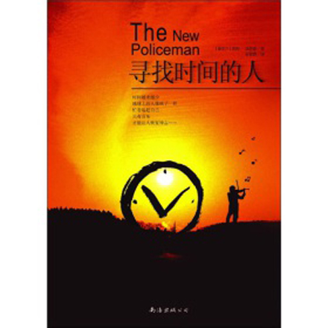
图.《寻找时间的人》封面

